МУНИЦИПАЛЬНОЕ БЮДЖЕТНОЕ
ОБЩЕОБРАЗОВАТЕЛЬНОЕ УЧРЕЖДЕНИЕ
«Кульбашинская основная общеобразовательная школа»

Исследовательская работа
«Эти удивительные черепахи»
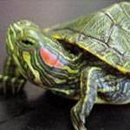

Выполнила:
ученица 2 класса
Абдрахманова Адиля

Руководитель:
Халитова Гузаль Хабибрахмановна,
учитель начальных классов

д.Кульбаш
2018

Введение
…Если грустно вам бывает,
Если не с кем вам дружить,
Заведите черепаху –
Будет с кем поговорить.

У нас дома много животных: собака, кошка, черепаха ПАШКА.
Мы с сестренкой очень любим наших домашних питомцев.
Наступил долгожданный НОВЫЙ ГОД. Как же мы были рады, год назад Дедушка Мороз в волшебную ночь подарил сестренке черепаху! Назвали его ПАШКА. Сестренка Язиля и я были рады , но мы стали думать - как уберечь нашего друга от опасности, чем кормить, как ухаживать за ним?
И мы всей семьёй – бабушка, дедушка, мама, папа, сестренка принялись ухаживать за ним.

Ожидаемые результаты исследования:
Поделиться полученными знаниями с друзьями и одноклассниками и повысить уровень знаний при заведении черепахи в качестве домашнего животного
Обоснование актуальности проекта:
Необходимость осознанно подходить к выбору черепахи для разведения в домашних условиях с учетом особенностей ее вида
Цель работы:
изучение особенностей содержания черепах в домашних условиях.
Задачи:
определить вид черепахи;
научиться определять пол и возраст черепахи;
изучить рекомендации по содержанию и уходу за черепахами;
выявить индивидуальные предпочтения моего питомца по содержанию и уходу за ним.
Методика:
сбор и анализ полученного материала проводились Абдрахмановой Адилей, ученицей 2 класса МОУ « Кульбашинская основная общеобразовательная школа» под руководством Халитовой Г.Х., учителя начальных классов в рамках исследовательской работы урока окружающего мира и в домашних условиях.
Методы: изучение литературы по интересующему вопросу; наблюдение; эксперимент.
Определение вида черепахи
Современные черепахи – потомки вымерших котилозавров, наиболее древних и примитивных рептилий.
По другим данным древняя черепаха, представляла собой небольшое хищное животное с зубами и брюшным панцирем.
Черепаха пережила древних амфибий, пережила динозавров. Она неторопливо ползла из одной эры в другую. Черепаха замечала, наверное, как все вокруг нее менялось: природа, климат, ее соседи по планете. Но сама при этом ухитрилась остаться практически такой же, какой была в палеозое. А все благодаря панцирю – удивительному изобретению природы.
Определить вид питомца не составило особого труда: у Пашки по бокам головы два красных пятна, по форме напоминающие уши, отсюда и название вида – «Красноухие черепахи».
На самом деле у черепах нет ушной раковины, орган слуха представлен внутренним и средним ухом, скрытыми под кожей и мышцами. Потому они и слышат не очень хорошо, зато – хорошо видят.
Красноухая черепаха входит в многочисленное семействе Пресноводные черепахи. Обитает в Соединенных штатах Америки, в Европе, Южной Африке, Израиле и Юго-Восточной Азии, доходя на север до Японских островов.
В природе черепахи живут в озерах и прудах с низкими заболоченными берегами, питаются мелкой рыбой и водорослями. Они очень любят греться на солнышке, поэтому забираются на коряги, выходят на берег, чтобы погреться или отложить яйца. Но при появлении человека, черепахи стремительно бросаются в воду.
Описание красноухой черепахи

Молодые красноухие черепашки «рождаются» с длиной панциря около 3 см. Они очень яркие и красивые. В течение первых полутора лет жизни они способны вырасти до 7 см. Затем рост замедляется и черепаха растет, в среднем, на 1 см в год, достигая во взрослом состоянии 20-28 см. Известны случаи, когда красноухие черепахи в домашних условиях вырастали до 30 см.
Панцирь черепахи состоит из двух пластин: верхней – ее называют карапакс и нижней – называемой пластрон, он овальной формы.
В процессе роста яркая окраска исчезает, панцирь черепахи темнеет и теряет разводы зеленого цвета, так же как и яркость красных пятен на голове.
Взрослые самки крупнее самцов, имеют более мощные челюсти и питаются более грубым кормом животного происхождения. У самок пластрон гладкий и хвост короткий, у самцов – пластрон вогнут и хвост длинный. По этим признакам можно отличить самку от самца.

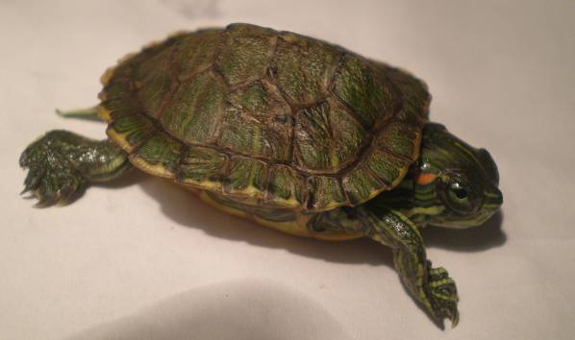

Наш питомец Пашка – самец, у него длинный хвостик и вогнутый пластрон. Хочется отметить, что точный пол черепахи можно определить, только когда ей исполнится 6 – 10 лет.
Длина панциря Пашки – 5 см.

Взрослые черепахи откладывают яйца в песок. В кладке обычно 6-10 яиц. Кладок может быть несколько в течение года.
На лапках у красноухих черепах – перепонки, оканчивающиеся острыми когтями. С помощью этих когтей черепахе удобно разрывать пищу. Настоящих зубов у черепахи нет, вместо них по краям челюстей имеются роговые пластинки.
Возраст черепахи определяют по годовым кольцам, которые нарастают на карапаксе. За один год жизни нарастает два годовых кольца. Рассмотрев внимательно панцирь нашего питомца, мы пришли к выводу, что ему нет еще и одного года.

Основные болезни черепах это:
1.Глазные болезни.
2.Простудные заболевания.
3. Повреждения панциря.
Содержание красноухих черепах в домашних условиях

Содержат красноухих черепах в акватеррариумах с участками суши. Можно устанавливать коряги, чтобы черепахи на них забирались. Температура воды +20 - 26°C. Необходимо обеспечить хорошую фильтрацию воды. Над сушей устанавливают лампу накаливания для обогрева. Воду следует менять 1 раз в 2-3 дня, по мере загрязнения. К качеству воды черепахи не прихотливы, и поэтому ее даже не надо отстаивать, как например, для аквариума с рыбами.
Содержать красноухих черепах можно как по одной, так и группами. Но не советуют помещать в один акватеррариум животных сильно отличающихся по размеру, и содержать одновременно двух самцов – они могут драться.
Молодых черепах следует помещать в небольшой акватеррариум, т.к. большие пространства могут пугать черепашат. Когда черепаха вырастает, она должна содержаться в акватеррариуме на 100 – 150 литров воды.
Наш питомец живет в акватеррариуме, часть которого покрыта мелкими камушками, которые плавно спускаются в воду. Это необходимо для того, чтобы Пашка без труда смог выйти на сушу, когда захочет погреться. А греться он любит.
Воды в акватеррариуме должно быть не меньше, чем ширина панциря черепахи. Это позволит черепахе свободно перевернуться, если она окажется в воде на спине. Стенки акватеррариума должны быть достаточно высокими, потому что наш питомец любит путешествовать по комнате.
Лампу над участком суши нужно устанавливать на высоте 20 – 30 см, чтобы избежать ожогов черепахи. Когда черепаха хочет погреться, она выбирается на сушу, когда хочет охладиться – спускается в воду, а наш черепашонок – особенный! Когда ему хочется поспать, он просто забирается под лист капусты и сидит там, как в палатке.

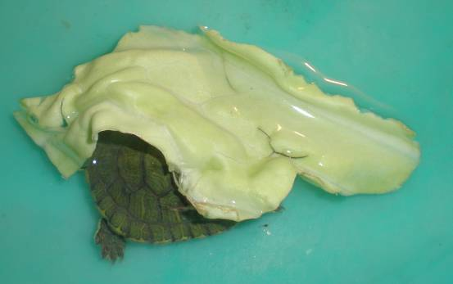

Для хорошего развития черепахи важно правильно ее кормить.
Кормить черепаху рекомендуется мясом, рыбой, кальмаром, давать растительную пищу. Можно использовать готовые корма для водных черепах. С возрастом, черепахи отказываются от мяса, рыбы и предпочтение отдают моркови, яблокам и т.п. Малышей кормят каждый день, взрослых – 1 раз в 2-3 дня.
Изучив рекомендуемый перечень продуктов питания для красноухой черепахи, мы решили провести эксперимент: что из предложенного Пашка будет кушать, чему будет отдавать предпочтение?
Для выбора, мы предлагали Пашке одновременно три продукта. Отметки делали в таблице.

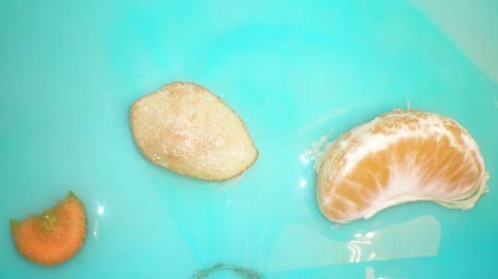

Наши наблюдения

День эксперимента | Предложенный продукт | Реакция Пашки | Примечание
1 день | корм из магазина | даже не понюхал
1 день | рыба | понюхал, не ест
1 день | кальмар | понюхал, не ест
2 день | мясо | не ест
2 день | рыба | не ест
2 день | капуста | ест | с удовольствием, громко хрустит
3 день | мясо | не ест
3 день | яблоко | откусил, два кусочка
3 день | капуста | ест
4 день | яблоко | не ест
4 день | мандарин | откусил два кусочка | забрался сверху
4 день | салат | не ест
5 день | морковь | ест
5 день | банан | не ест
5 день | рыба | не ест
6 день | морковь | не ест
6 день | груша | откусил
6 день | мандарин | не ест
7 день | капуста | ест
7 день | мандарин | не ест
7 день | морковь | не ест
8 день | творог | попробовал и выплюнул
8 день | яйцо | не ест
8 день | капуста | ест

Из эксперимента мы сделали вывод: Пашка любит капусту и тараканов. Это его любимые лакомства.
Черепаха должна получать необходимые витамины и микроэлементы в достаточном количестве, поэтому мы купили в магазине специальные капли, которые мы капаем в воду 1 раз в 2 дня

.

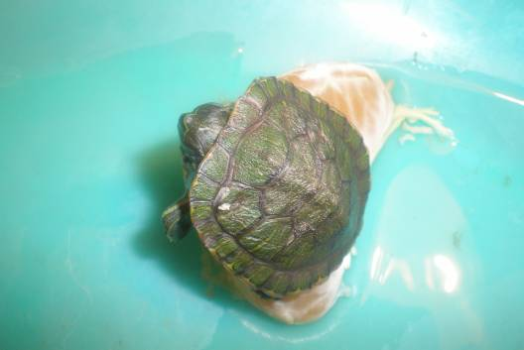
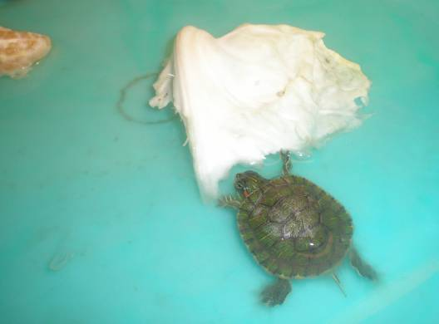
Черепаха за обедом
Заключение

Изучив литературу, проведя наблюдения и эксперименты, мы пришли к выводу:
у нас дома живет самец красноухой черепахи, в возрасте 8 – 10 месяцев;
ему созданы все необходимые условия для здорового роста и развития;
Пашке необходимо постоянное тепло и капуста, тараканы для питания.
Наблюдать за нашим питомцем очень интересно, особенно, нам нравится, когда он смотрит через стекло акватеррариума и видит свое отражение, как в зеркале.

- В ходе работы были выполнены следующие цели и задачи:
- Получены знания об особенностях содержания и кормления черепах
- Полученные знания применены на практике в уходе за собственными черепахами

- Работа продолжается, нам предстоит поделиться полученными знаниями с одноклассниками и повысить свой уровень знаний о поведении черепах и общении в домашних условиях, а также о наиболее распространенных заболеваниях черепах.

Литература

- Р. Прашага « Пресноводные черепахи», Москва, « Аквариум», 2008
- Сергеенко Ю.В. Черепахи М., Изд. Вече, 2007.
- Чегодаев А. Е. « 99 советов. Красноухие черепахи. Уход и содержание», Москва, « Аквариум»
- Специальный выпуск журнала «Тошка. Домашние рептилии», Москва, « Эгмонт», 2009
- Энциклопедия « В мире дикой природы. Пресмыкающие и земноводные», США
- Энциклопедия « Я познаю мир», « Обитатели океана», « АСТ», 2000
- Сайты в Интернете.

Приложение 1.

Анкета
ФИО (возраст)_________________________________________

- Имеете ли вы представление о красноухой черепахе?

- Да 2) Нет
3)Только общие сведения о черепахе

- Как вы думаете сколько лет живут красноухие черепахи?

- 30 лет 2) 50 лет 3) 100 лет

- Умеет ли черепаха быстро передвигаться?

- Да 2) Нет

- Как вы считаете можно ли тренировать красноухую черепаху?
1) Да 2) Нет

Приложение 2.

Если мы решили поселить у себя дома черепаху, то внимательно относиться нужно к выбору питомца! Нам пригодятся несколько простых правил:

- Для начала определиться, чего мы ждём от нашей черепахи – красивой внешности, интересного поведения или дружелюбия.
- Убедиться нужно, что черепаха не обманет наших ожиданий!
- Черепаха должна нам понравиться!
- Черепахи растут всю жизнь, поэтому прежде чем завести черепаху, нужно узнать, насколько она может вырасти и поместиться ли она в отведённом террариуме.
- Если у нас нет опыта, выбираем такую черепаху, которую не слишком сложно содержать.
- Заранее почитать о повадках и правилах содержания нашей черепахи.

Приложение 3.

Условия содержания черепах
- У черепах должен быть акватеррариум или аквариум с подвесным островком – сушей. Обогреватель устанавливается над островком. Обязателен фильтр для воды. Оптимальная температура: 24-28 С.
- Необходимо следить за температурой в террариуме, не допускать перегрева питомца или его замерзания. Особенно опасен перегрев!
- Молодых черепах кормят каждый день, взрослых (длина панциря более 10 см) – раз в 1-2 дня. Каждую неделю черепахам устраивают «голодный день».
- Кормят черепах мелкой рыбой, нарубленной вместе с костями, кусочками мяса, лягушками, дафниями, свежим мотылем. Можно использовать специальный корм для черепах, который продается в зоомагазине.
- Нельзя давать питомцам охлажденный или замороженный корм: это может привести его к гибели. Необходимо подогревать пищу до комнатной температуры.
- Черепахам необходимо регулярное облучении ультрафиолетом. Особенно это относится к тропическим видам.
- Чтобы красноухие черепахи не заболели, их дом необходимо часто убирать- 1-2 раза в неделю.
- Питомец должен жить в чистоте! Загрязненный грунт или воду следует немедленно заменять, не съеденные остатки корма удалять из террариума. Ежедневно осматривайте питомца.
- Если что- то настораживает в поведении черепахи или состоянии ее кожи – срочно обратиться к ветеринару.

Приложение 4.

Поведение | Что означает
Подплывают к стеклу, тыкаются носом, быстро-быстро машут лапами | Привлечение внимания хозяев, приветствие
Греются на камне, вытянув лапы | Удовольствие, покой и уют
Подплывают к камню, вытягивают голову (близкое время к кормлению) | Ждут кормления
Поворачивают голову на голос или на шум | Проявляют осторожность или любопытство
Прыгают с камня в воду | Испуг
Прячутся в панцирь | Защита
Плавают в воде, качаются на пузырьках | Радость, хорошее настроение
Исследуют камни, новые предметы | Любопытство
Прячутся под камнем | Осторожность

Содержание

Введение………………………………………………………………………1-2
Глава I. Теоретический анализ исследуемой проблемы…………………..3- 4
  - Как долго существуют черепахи на земле?……………………………3
  - Органы чувств черепах………………………………………………….3
  - Определение вида черепахи …………………………………………… 4
Глава II Результаты исследований……….……………………………… 5- 9
2.1. К какому роду относится моя черепаха и где она обитает?………. 5
2.2. Кто это самец или самка? ……………………………………………...6
2.3.Какие повадки у черепах……………………………………………..5 – 6
2.4.Какими болезнями может болеть черепаха………………………….6
2.5. Определение возраста черепахи…………………………………………7
2.6.При какой температуре содержать черепаху…………………………6 - 7
2.7. Что ест черепаха? .....................................................................................7 - 10
Выводы……………………………………………………………………………11
Заключение……………………………………………………………………….11
Литература ………………………………………………………………………..12
Приложения………………………………………………………………………13 - 16
Информационные ресурсы………………………………………………………14 - 16

